Практическая работа  
Решение СЛАУ методом Гаусса

-----------------------------------------------------------------------------------------------------------------------------------------------------------------

Программа №1

Условие:

Написать программу, которая подсчитывает значения неизвестных системы линейных алгебраических уравнений методом Гаусса

Исходный код программы:

#include **<iostream>**#include **<iomanip>  
  
using namespace** std;  
  
**int** i, j, n, k, sum, input;  
**double** *x, *b, **a;  
  
*//Процедура рандома для массивов***void** initarray(**double** **a, **int** n){  
 srand((**unsigned**)time(0));   
 **for**(i=0;i<n;i++){  
 **for**(j=0;j<n;j++)  
 a[i][j]=rand()%10-5;  
 b[i]=rand()%10-5;  
 x[i]=rand()%10-5;  
 }  
}  
  
*//Ручный ввод массивов***void** enter(){  
  
 cout<<**"<Заполняем матрицу А>\n"**;  
 **for** (i=0;i<n;i++)  
 **for** (j=0;j<n;j++){  
 cout<<**"Введите элемент ["**<<i<<**"]["**<<j<<**"]: "**;  
 cin>>a[i][j];  
 }  
  
 cout<<**"<Заполняем столбец свободных членов B>\n"**;  
 **for** (i=0;i<n;i++){  
 cout<<**"Введите элемент №"**<<i<<**": "**;  
 cin>>b[i];  
 x[i]=rand()%10-5;  
 }  
  
}  
  
*//Процедура вывода всех массивов на экран***void** outarray(**double** **a, **int** n){  
 cout<<**"\nИсходная матрица:\n"**;  
 **for**(i=0;i<n;i++){  
 cout<<**"\n"**;  
 **for**(j=0;j<n;j++)  
 cout<<setw(5)<<a[i][j];  
 cout<<setw(3)<<**"|"**<<setw(3)<<b[i];  
 }  
}  
  
*//Процедура вычислений по Гауссу***void** gauss(**double** **a, **double** *b, **double** *x, **int** n){  
   
 **for**(k=0;k<=n-2;k++)  
 **for**(i=k+1;i<=n-1;i++){  
 **double** t=a[i][k]/a[k][k];  
 b[i]=b[i]-t*b[k];  
   
 **for**(j=k+1;j<=n-1;j++)  
 a[i][j]=a[i][j]-t*a[k][j];  
 }  
  
 **for**(k=n-1;k>=0;k--){  
  
 sum=0;  
 **for**(j=k+1;j<n;j++)  
 sum=sum+a[k][j]*x[j];  
  
 x[k]=(b[k]-sum)/a[k][k];  
 }  
  
 cout<<**"\n\nРезультаты вычислений:\n\n"**;  
 **for**(i=0;i<n;i++)  
 cout<<i+1<<**". "**<<x[i]<<**"\n"**;  
}  
  
**int** main()  
{  
 cout<<**"Введите кол-во неизвестных в системе => "**; cin>>n;  
  
 x = **new double** [n];  
 b = **new double** [n];  
 a = **new double** *[n];  
 **for**(i=0;i<n;i++)  
 a[i]=**new double**[n];  
   
   
 cout<<**"\nКак вы хотите ввести матрицу?\n1. Ручной ввод исходной матрицы\n2. Рандомный ввод исходной матрицы\n=> "**;  
 cin>>input;  
  
 **switch** (input)  
 {  
 **case** 1:  
 enter();  
 **break**;  
  
 **case** 2:  
 initarray(a,n);  
 **break**;  
 }  
  
 outarray(a,n);  
 gauss(a,b,x,n);  
  
cout<<**"\n"**;  
**return** 0;  
}

Скриншоты программы:

а) Ввод исходных данных с помощью генератора псевдослучайных чисел

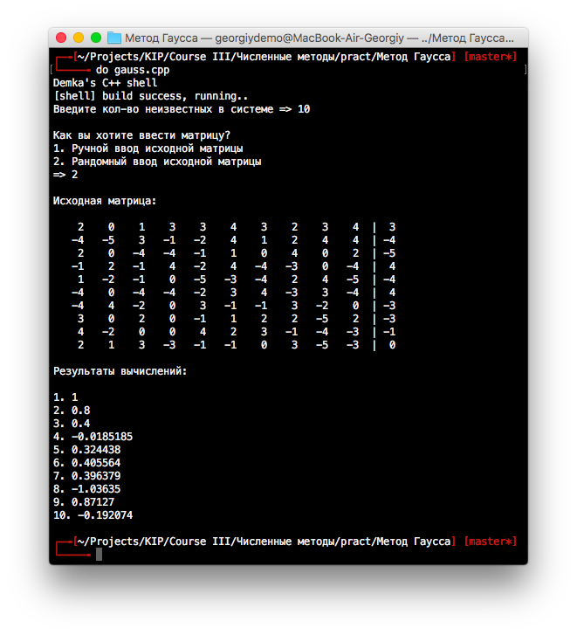

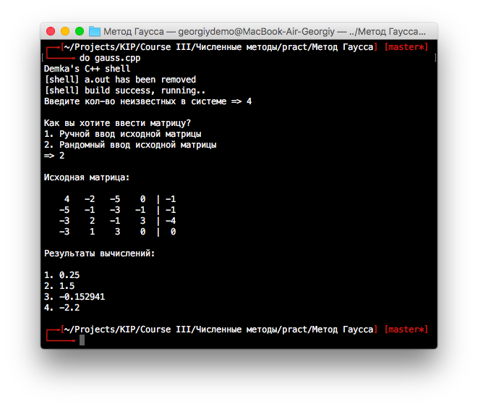

а) Ввод исходных данных с клавиатуры

